  
  2026/XX/XX
  實驗十一
  Maze Solver Hardware Design
  姓名：OOO 學號：OOOOOOOO
  班級：OOO
  E-mail：OOOOOOOO
  注意
  繳交時一律轉PDF檔
  繳交期限為
  隔週三上午九點
  一人繳交一份
  檔名：學號_HW?.pdf
  檔名請按照作業檔名格式進行填寫
  未依照格式不予批改
Maze Solver Hardware Design
- 實驗說明：
- 請設計一個硬體架構，在 17 × 17的網格迷宮中尋找路徑。迷宮包含路徑、牆壁、陷阱與人質。目標是從 (0, 0) 出發，救出所有人質並避開陷阱，最後抵達目的地 (16, 16)。

- Maze 輸入 :
訊號 | 說明
rst_n | 系統重置訊號，為0時重置系統。
clk | 系統時脈訊號，頻率為50MHz。
landform [1:0] | 當前網格的地形類型編碼。
valid | 當 landform 資料有效時發出的訊號。

- Maze輸出：
訊號 | 說明
ready | 模組準備好接收下一個地圖資料的訊號。
action [2:0] | 下一步移動方向：  000=右, 001=下, 010=左, 011=上, 100=停頓。
finish | 抵達終點且救出所有人質時發出的結束訊號。

- 根據以下做評分：
BATCH_MODE = 0 :
1. 波行邏輯正確
2. transcript 無FAILURE
3. 請錄製軟體(animation_result.py)執行過程，確保人質都有救出、踩到陷阱必須停一個clk(陷阱不會消失)、順利抵達終點且無任何不合法行為(走到迷宮外或走到牆上)
BATCH_MODE = 1 :
1. transcript 無FAILURE

補充說明:
BATCH_MODE請自行在tb更改
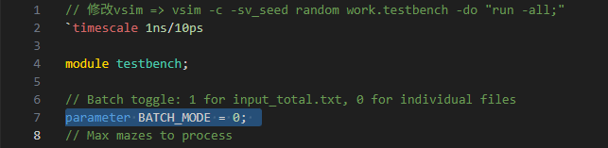

- 波型圖參考
完整波型:
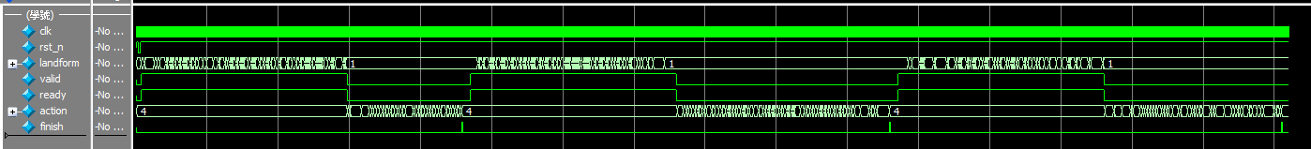
Output the movement while moving
Read the map

細節:
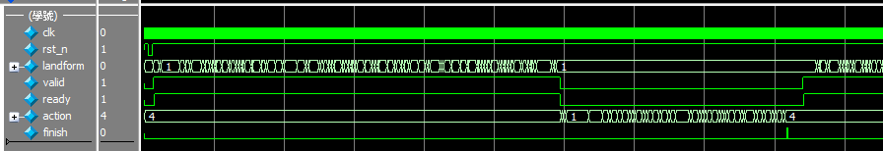
finish

- Transcript視窗參考
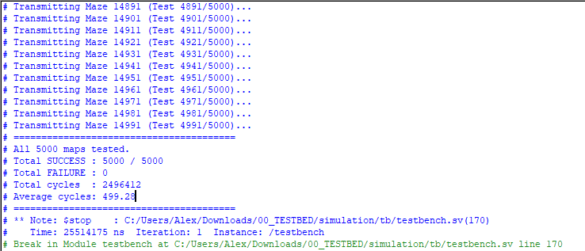

- 系統架構圖或方塊圖說明(請繪製自己設計的硬體架構圖並說明)
繪圖請善用Draw.io

- 系統架構程式碼與程式碼說明
截圖請善用win+shift+S

- BATCH_MODE = 0模擬結果與結果說明(波型 以及 Transcript視窗)：
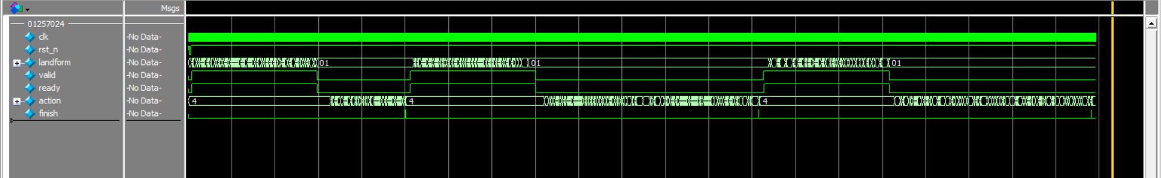
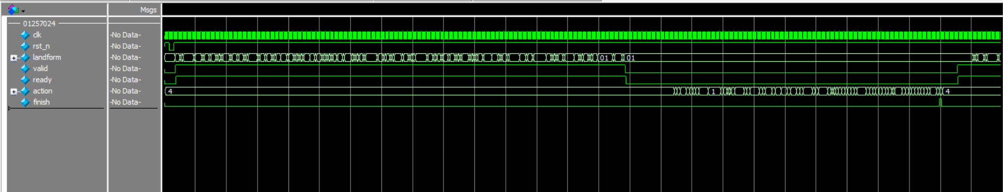
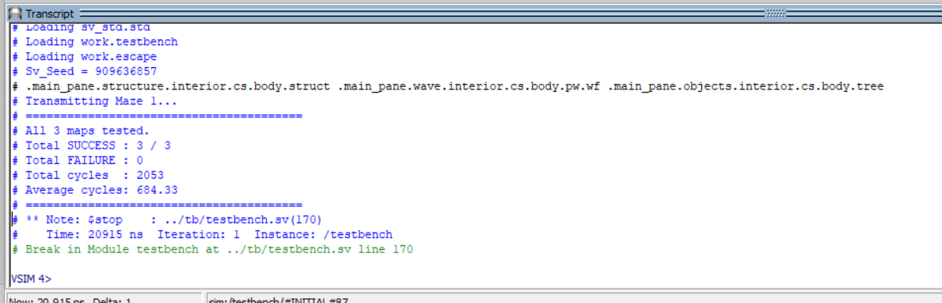

- BATCH_MODE = 1結果說明(Transcript視窗)：
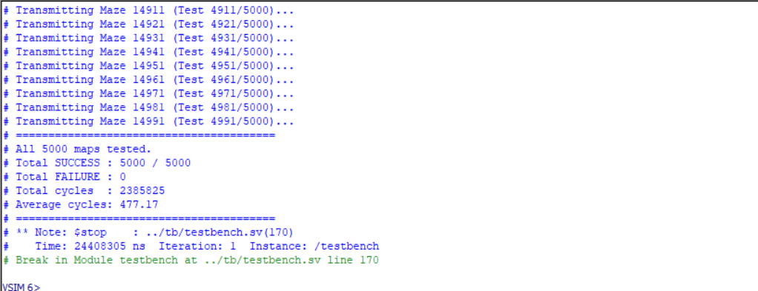

- 結論與心得：

